РАБОТА 4. ВЫРАВНИВАНИЕ ЗАГРУЗКИ РЕСУРСОВ

АВТОМАТИЧЕСКИМИ СПОСОБАМИ

Цели и задачи
В процессе выполнения работы студенты должны овладеть информационной технологией, позволяющей:
- определять зоны конфликтов трудовых ресурсов;
- создавать пользовательские форматы представления информации в проекте;
- создавать и заполнять матрицу, позволяющую принимать решения по созданию оптимального плана проекта;
- устранять конфликты ресурсов автоматическим способом с отнесением сроков выполнения проекта;
- устранять конфликты ресурсов автоматическим способом в пределах резервов времени на некритических путях.

ЗАДАНИЕ

Выявить наличие конфликтов ресурсов в проекте, посредством просмотра различных вариантов представления информации в Microsoft Project (Лист ресурсов, Использование ресурсов, График ресурсов).

Определить наличие свободного и полного резервов у работ, не лежащих на критическом пути, и добиться графического отображения этих резервов на диаграмме Ганта.

Вывести на экран таблицу представления информации Затраты и таблицу представления информации Суммарные данные.

Создать пользовательский вариант представления информации.
- Создать форму матрицы принятия решений.

Ликвидировать конфликты ресурсов автоматическим способом, сохранить проект в файл «Регулировка1» и заполнить матрицу принятия решений.

Ликвидировать конфликты ресурсов автоматическим способом только в пределах существующих резервов, сохранить проект в файл «Регулировка2» и заполнить матрицу принятия решений.

ТЕХНОЛОГИЯ ВЫПОЛНЕНИЯ РАБОТЫ № 4
- Создайте форму матрицы принятия решений в программе Microsoft Word или любом другом редакторе, используя нижеприведенный шаблон таблицы. Заполните первую строку таблицы для варианта «Исходный» данными из файла «РС3Б».
№ вар-та | Имя файла | Длительность проекта | Стоимость проекта | Резерв на некрити-ческом пути | Конфликт |  | Способы устранения конфликтов
 |  |  |  |  | Название ресурса | Период | Способы устранения конфликтов
Исходный
1
2
3
4
5
Замечание. В дальнейшем, результаты, полученные в проекте после устранения конфликтов, заносите в эту матрицу. Сюда же внесите данные окончательного оптимального варианта проекта.

Создайте пользовательский вариант представления информации.
Данный формат необходим для того, чтобы облегчить последующее заполнение матрицы принятия решений и анализ ситуации при ликвидации конфликтов ресурсов.
- По технологии пункта 18 работы №2 создайте новую таблицу с названием «Сводная таблица» и заполните поля диалогового окна <Определение таблицы> данными из таблицы 7.
- Нажмите кнопку <OK>, чтобы закрыть диалоговое окно, а затем кнопку <Применить>.
Используйте только что созданную Вами таблицу для последующего принятия решений по проекту.
- Сохраните файл «РС3В».

Ликвидируйте конфликты ресурсов автоматическим способом с увеличением времени проекта, сохраните проект в файл и заполните матрицу принятия решений.
- Выведите на экран созданную Вами «Сводную таблицу».
- Выполните команду Ресурс → Параметры выравнивания.
- В появившемся диалоговом окне <Выравнивание загрузки ресурсов> (см. рис.39) установите переключатель Выполнять автоматически, и убедитесь, что флажок Выравнивание только в пределах имеющегося резерва отсутствует. В поле Поиск превышений доступности установите уровень чувствительности по дням.
- Нажмите кнопку <OK>. При появлении окна с предупреждением о невозможности решения программой конфликта (см. рис. 40) нажмите кнопку <Пропустить все>.
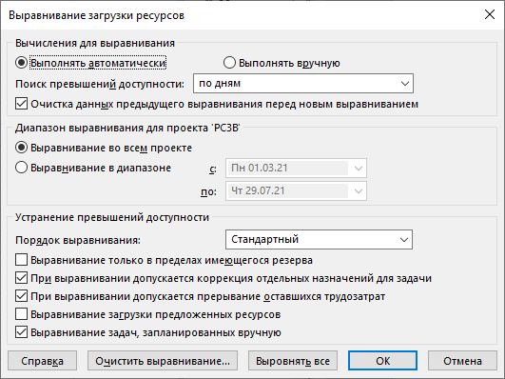
Рис. 39. Диалоговое окно <Выравнивание загрузки ресурсов>

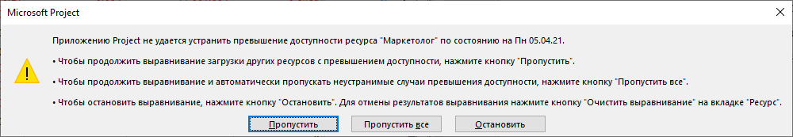
Рис. 40. Окно предупреждения
- Отобразите на экране График ресурсов и проанализируйте, как изменились конфликты ресурсов (устранены они полностью или частично). Сделайте вывод о том, нужно или нет проводить ручное регулирование.
- Проанализируйте изменения, произошедшие в сводной таблице.
- Заполните матрицу принятия решений и сохраните файл без принятия базового плана под именем «Регулировка 1».

Ликвидируйте конфликты ресурсов автоматическим способом в пределах существующих резервов, сохраните проект в файл и заполните матрицу принятия решений.
- Откройте файл с именем «РС3В».
- Выполните команду Ресурс → Параметры выравнивания.
- В появившемся диалоговом окне <Выравнивание загрузки ресурсов> (см. рис.39) установите переключатель Выполнять автоматически, и флажок Выравнивание только в пределах имеющегося резерва.
- Нажмите кнопку <OK>. В появившемся окне должно быть по умолчанию установлено Выравнивание всего пула. При появлении окна с предупреждением о невозможности решения программой конфликта (см. рис. 40) нажмите кнопку <Пропустить все>.
- Отобразите на экране График ресурсов и проанализируйте, как изменились конфликты ресурсов (устранены они полностью или частично). Сделайте вывод о том, нужно или нет проводить ручное регулирование.
- Проанализируйте изменения, произошедшие в сводной таблице.
- Заполните матрицу принятия решений и сохраните файл без принятия базового плана под именем «Регулировка 2».

Данные для создания пользовательской сводной таблицы Таблица 7
Имя поля | Выравн. данных | Ширина | Заголовок | Выравн. заголовка | Перенос заголовка
Ид. | По правому краю | 7 | № | По центру | Да
Название | По левому краю | 25 | Название работы | По левому краю | Да
Длительность | По правому краю | 22 | Длительность | По центру | Да
Окончание | По правому краю | 15 | Срок окончания | По центру | Да
Фиксированные затраты | По правому краю | 21 | Фиксированные затраты | По центру | Да
Затраты | По правому краю | 22 | Общая стоимость | По центру | Да
Свободный временной резерв | По правому краю | 18 | Свободный временной резерв | По центру | Да
Общий временной резерв | По правому краю | 17 | Общий временной резерв | По центру | Да
Задержка назначения | По правому краю | 15 | Задержка работы | По центру | Да

